ŘEKNĚTE NE RANÉ SPECIALIZACI A DEJTE DĚTEM VŠEOBECNÝ SPORTOVNÍ ZÁKLAD!

KDO JSOU DĚTI NA STARTU?

Všechny kluci a holky ve věku 4 až 9 let, které se zapojí do celostátního projektu s cílem hýbat se a mít z pohybu radost.

CO ZNAMENÁ DĚTI NA STARTU?

Jedná se o pravidelné všestranné cvičení, vedené odborně vyškolenými trenéry, které má děti zábavnou formou naučit běhat, skákat, házet a chytat míč, udělat kotoul a další aktivity

Cvičení se zaměřuje na 4 oblasti
- základy atletiky
- základy gymnastiky
- míčové hry
- hry pro rozvoj síly, vytrvalosti, rychlosti a koordinace.

KDE NAJDETE DĚTI NA STARTU?
Cvičíme každé úterý od 14:00 – 14:45 hod. v tělocvičně v Novém Městě nad Metují, Malecí 585 (naproti Pizzerii). Začínáme v úterý 3. 10. 2017!

Kontaktujte nás:
Stepík Nové Město nad Metují, z.s.
Tel. 606 181 148
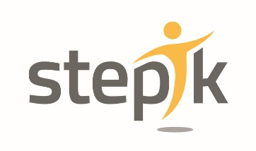
Email: info@fitnesjana.cz
www.stepik.eu

